2023-2024年度“中银杯”安徽省职业院校技能大赛（中职组）阜阳理工学校赛点竞赛指南

2023-2024年度安徽省职业院校技能大赛中职组阜阳理工学校赛点承办农机检修（个人赛）比赛项目，为使各参赛队尽快熟悉赛场环境，了解赛程安排及注意事项，确保比赛顺利完成，特编写本赛点《竞赛指南》，请各参赛队认真阅读。

# 一、赛点介绍

**1.学校简介**

阜阳理工学校创办于1958年，前身是阜南县第二中学，1990年由普通高中改制为职业高中，1991年被市教育局批准为市级重点职业高中，2008年被县政府批准为县职业教育中心，2009年被省教育厅评定为省级示范职业高中，2017年3月经阜阳市政府批准，更名为阜阳理工学校，2020年学校党总支被评为阜阳市五星级党组织，2023年11月我校被省教育厅认定为A类中等职业学校。

学校先后被确定为 “全国计算机应用技术证书考试培训基地”“信息产业部全国信息技术人才培养工程合作院校”“安徽省农民工培训定点机构”“安徽省职成教学会中职分会校企合作委员会副主任单位”“中国教师发展基金会重点课题实验学校”等，还被批准设立了“全国教育艺术名师工作室”。

我校为中国现代农机装备行业产教融合共同体理事单位，安徽能源职教集团副理事长单位，安徽皖江汽车职业教育集团副理事长单位，安徽智能应用职业教育集团副理事长单位，阜阳市职业教育集团理事单位，阜南职业教育集团副理事长单位。

2021年9月，投资总额9.6亿元的新校区投入使用。新校区占地面积300余亩，总建筑面积181280平方米，包括三栋综合实训楼、六栋教学楼、六栋学生宿舍楼、教师公寓、食堂、旅游服务基地、图文信息行政中心、嗨子戏剧场、体育馆等配套及附属设施，能满足6000余名在校生的学习、实训和生活需要。

阜阳理工学校目前有在编教职工261人，其中专任教师233人，全日制在校学生6585人。学校现有131个教学班，开设有电子商务、数控技术应用、作物生产技术、会计事务、计算机应用、计算机平面设计、旅游服务与管理、幼儿保育、汽车制造与检测、汽车美容与装潢等15个专业和一个“嗨子戏”非遗传承班，其中电子商务专业为省级示范专业，电子商务、会计事务、数控技术应用、作物生产技术、汽车运用与维修、计算机应用6个专业为我校的主干专业。我校与安徽工商职业学院、阜阳职业技术学院、淮南职业技术学院、池州职业技术学院、安庆职业技术学院和安徽新闻出版技术学院等六所高职院校保持密切联系和良好的合作关系。

创新培养模式。我们通过实地调研、专业论证，形成了“专业设置围绕产业转，人才培养围绕企业转，引企入校围绕专业转，专业共建围绕招商转，‘八个一工程’围绕学生转，创建名校围绕质量转”的办学模式，重点建设电子商务、数控技术应用、作物生产技术、会计事务、计算机应用和汽车运用与维修等与地方经济社会发展匹配度较高的优势专业，从而实现以用立业，实现产业、行业、企业、职业、专业“五业联动”。通过“八个一工程”（即：每周一次的升旗仪式、每周一堂安全教育课、一个班级建设方案、每周一节主题班会、每天一个阳光大课间操、每周一次卫生大检查、每周一次班主任工作会议、每周一次班主任工作室成员交流会）和丰富多彩的校园文化活动，形成特色育人模式，营造良好的校风、教风、学风。

坚持立德树人。树人必先立德，我校高度重视立德树人工作，将德育融入到各学科的课堂教学中。同时，开发具有学校特色的德育课程。

聚焦心理健康。我校高度重视学生心理健康工作，积极开展心理健康教育，设有沙盘游戏室、个体辅导室、情绪疏导室，建立了一支专业的心理辅导教育团队，为每位学生健康心理健康档案，时刻关注学生心理健康问题，为我校师生心理健康保驾护航。其中，陶辉老师团队探索开发的《阜阳理工学校心理健康教育活动课“一二三”工作法》在全省予以推广。

注重理实一体。在教学中，我校高度重视学生实训技能的培养，努力做到理论联系实际。同时，注重以赛促学，鼓励学生积极参加各种比赛。目前在各类技能比赛中我校学生有1393人次取得优异成绩。2022年安徽省创新创业比赛中，朱瑞萍等同学的《网络赋能，传统柳编再创造》荣获一等奖；张美娜同学、汪学凤同学在2023年经济和信息化行业大赛电子商务师（学生组）赛项中获得一等奖。刚刚结束的第十五届“阜创汇”中职学校技能大赛，我校5组选手获得一等奖，7组选手获得二等奖，并有15组学生被推荐参加省赛；在首届安徽省中职学校“传承工匠心 共铸报国情”经典诵读大赛中，我校2组选手晋级省赛。

深化产教融合。现代职业教育的发展必须注重工学结合，校企合作。阜阳理工学校与中兴协力、比亚迪阜南公司、芜湖奇瑞、纽龙船舶、芜湖飞科、特立电子、泰力电器、利他智能、台商园、豪家集团、安达仕驾校等企业建立校企合作关系，为企业提供需要的人才，并取得了较好的效果。其中中兴协力投资6000万元，政府配套1500万元在我校建立了新一代信息技术（安徽）公共实训基地，纽龙船舶投资1700余万元在我校建立了远洋轮船发动机配件生产线，安达仕驾校投资300余万元在我校建立了汽车美容和维修实训基地，芜湖奇瑞投资260余万元在我校建立了汽车虚拟仿真实训室。今年秋季招生，我校为比亚迪阜南公司、纽龙船舶和安达仕驾校分别开设了两个冠名班。与阜阳美容美发机构合作，开设形象设计专业，培养从事美容美发、影视造型设计等技能人才。农学专业与恒居月季大型种植基地、安徽诺亚农业有限公司、安徽省丰振生态农业科技有限公司3家企业建立校企合作。

加强赛证融合。教师教学能力大赛是提高教师素质的最有效途径。近些年来，我校鼓励中青年教师积极参加课程改革，参加各种大赛，在大赛中促进青年教师的成长。近年来，学校教师公开发表论文87篇，167人次在三优作品比赛中取得优异成绩，64人次在各级优质课比赛中取得优异成绩，233人次在各类比赛中获得优秀辅导教师称号，188人次获得教师教学能力大赛省市奖项。技能大赛方面，刘洋老师为国家级技能大赛裁判，曾获安徽省中职院校技能大赛一等奖，辅导学生参加技能大赛省赛一等奖13次，省赛二等奖4次，三等奖2次；王文武老师获得第九届全国职业技能大赛焊接项目（国赛）铜奖；孙文灿老师担任全国职业技能大赛数控车项目第一届裁判、第二届副裁判长；田莉老师、王云老师在经济和信息化行业大赛电子商务师（职工组）赛项中分别获得二等奖和三等奖；杨盼盼老师在安徽省物流师大赛中获得三等奖双创比赛。教学能力大赛和班主任能力比赛方面，2人次获得国家级奖项，其中王培老师在安徽省信息化教学大赛中获得第一名，代表安徽省参加在济南市举行的国赛获得二等奖，填补了阜阳市在这项赛事中的空白，受到市教育局的特别嘉奖；马彪老师在全国“创新杯”大赛中取得旅游管理组国家级二等奖的好成绩；双创比赛中张德俊等老师辅导学生参赛，荣获省一等奖；孟慧慧老师获得2023年班主任能力比赛省级一等奖；2023年教学能力大赛六组推荐参加省赛全部获奖，二等奖三组，三等奖三组；2023年三优作品评比中，李娇龙老师、杨盼盼老师获得省级一等奖，杨坤老师获得省级二等奖；在课题研究方面，我们已经圆满完成了2个国家级课题、8个省市级课题的结题工作 。

学校全面贯彻党的教育方针，落实立德树人的根本任务，以服务区域经济发展为目标，努力把学校办成安徽职教名校，争创全国职教名校。

**2.学校位置**

阜阳理工学校位于安徽省阜阳市阜南县运河东路白领公寓西南侧约170米。

**3.乘车路线**

从阜阳高铁西站乘坐城际公交1号线，到阜南百货大楼站转乘阜南7路公交车，到阜阳理工学校北门站下车约1小时左右；如坐出租车从阜阳高铁或阜阳火车站出发到阜阳理工学校北门约45分钟；如坐出租车从阜南汽车站或阜南火车站到阜阳理工学校北门下车约15分钟。

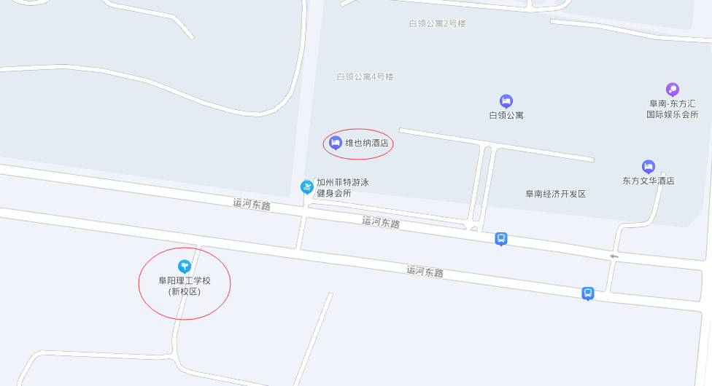

**阜阳理工学校**

**4.校园平面图**

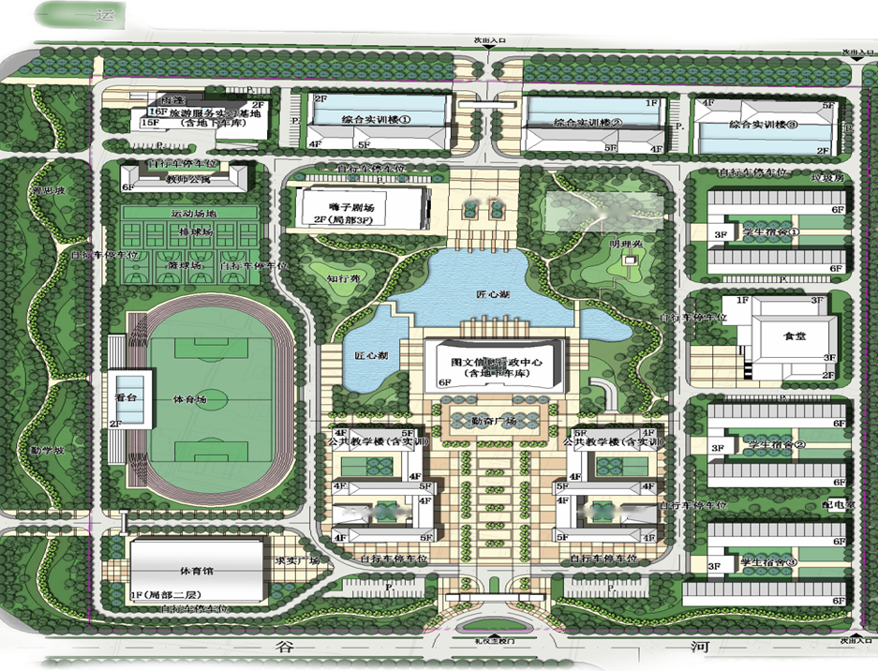

**集贤厅**

**食堂**

**北门**

**知行楼**

**1#实训楼**

# 二、报到须知

**1.报到时间**

2024年1月12日10:00——14:00

**2.报到地点**

维也纳酒店（阜南县经开区运河东路白领公寓6栋）

酒店联系电话：0558—6666661

赛点报到、入住联系人：张淮光 17856167816

**3.食宿安排**

**（1）住宿：**各代表队于1月7日前由学校领队填报参赛入住人员信息回执表，[并发送到邮箱1246263872@qq.com。1月1](mailto:并发送到邮箱491336968@qq.com。2月24)2日各代表队到指定酒店入住。

**（2）餐饮：**可在酒店就餐，也可自行安排，费用自理。为保证用餐安全，建议在酒店就餐。1月13日、14日中午赛点食堂提供工作餐。

**4.注意事项**

（1）各代表队在规定时间内到指定地点办理报到手续，报到时领取《竞赛指南》、参赛证、领队证、指导教师证等证件资料。

（2）各参赛选手报到时须提供本人身份证(原件）、学生证（原件）、加盖学校公章的学籍表，三证相符，发放参赛证。

（3）参赛选手须持参赛证、本人身份证(原件）及学生证（原件）和加盖学校公章的学籍表，参加赛前检录并上交，学籍表交由赛点学校保存。入场时持赛位签号对号入座，比赛期间不得向监考人员出示个人证件或透露个人信息。

（4）为确保安全，各参赛选手需要购买人身意外伤害保险。

（5）各代表队按时参加赛点学校组织的领队会议。

（6）请各代表队认真研读竞赛规程，按竞赛规程做好竞赛准备。

（7）比赛期间领队和指导教师在集贤厅休息，不得进入比赛区域。

**5.赛前说明会及抽签**

时间：2024年1月12日15:30

地点：集贤厅

**6.选手熟悉赛场**

时间：2024年1月12日16:00-16:30。

地点：选手报到后在知行楼（1#实训楼）集合，由志愿者引领各赛项选手熟悉比赛场地。不得开启设备和破坏比赛场地。

**各赛项比赛场地位置分布表**

|  |  |  |
| --- | --- | --- |
| 序号 | 赛项 | 地点 |
| 1 | 农机检修 | 知行楼（1#实训楼）一楼 |

**7.成绩公布**

时间：2024年1月14日18:00-20:00（暂定）

地点：阜阳理工学校北大门内（梧桐广场)

**8.咨询电话**

赛点负责人： 许如田 13865877816

项永军 13965701556

农机检修赛项：刘 洋 15357693933

# 三、赛点组织机构

成立2023-2024年安徽省职业院校技能大赛中职组阜阳理工学校赛点工作领导小组，全面负责技能大赛工作的组织领导、督促检查、协调沟通；处理竞赛中出现的重大问题，全面保障大赛顺利开展。

总指挥：唐洪彬

组 长：卢 冲、汪兴国

副组长：杨 志、许如田、沈 彪

成 员：张 良、田 营、李云飞

领导小组下设办公室

主 任：许如田（兼）

成 员：李奎杰、田晓晖、项永军、刘 洋

办公地点：图文信息中心四楼实训中心办公室

工作职责：负责赛点竞赛项目的组织、领导工作

赛点工作领导小组下设六个工作组：综合组、竞赛事务组、竞赛技术组、后勤保障组、安全保卫组、纪检监督组。各小组人员名单及职责如下：

## **（一）综合组**

组 长：李云飞 联系电话：13705674872

副组长：马 彪 联系电话：18900582929

成 员：王 培、梁建友、李 松、张淮光、耿君伟、蔡苗苗、何 静

工作职责：制订本工作组的工作方案，并做好以下工作：

（1）负责对外联系、对内协调工作；

（2）负责竞赛期间各级领导的接待工作；

（3）负责裁判、监督等工作人员的接送与服务工作；

（4）负责裁判、领队、指导教师及选手的住宿安排，选手的报到接待、发放大赛指南和证件，并指导选手、领队、指导教师乘车；

（5）组织赛事宣传报道，并按要求上报省大赛办；

（6）负责领队会议的组织安排工作；

（7）负责比赛期间摄影、摄像大赛资料收集整理。

## **（二）竞赛事务组**

组 长：项永军 联系电话：13965701556

副组长：李奎杰 联系电话：15357638300

成 员：任徽南、程秀红、杨保菲、李娇龙

工作职责，负责制订本组的详细工作方案，并主要做好以下工作：

（1）负责组织制定相关技术文件（竞赛规程、竞赛指南、竞赛工作方案及预案、竞赛场地要求、竞赛工作流程）；

（2）负责竞赛场地的各种准备工作；

（3）负责与省大赛办、裁判组和各参赛队领队的联络工作；

（4）负责参赛选手网上资格审查、信息统计上报工作；

（5）负责指导教师证、工作人员证、领队证件、志愿者证及其他证件、引领牌、门贴、座位贴等制作。印制竞赛指南；

（6）协助大赛裁判组和纪检组，进行大赛成绩汇总与公示工作，并及时报送裁判组和省技能竞赛办公室；

（7）负责竞赛氛围的营造：彩旗、标语、横幅、场地及路线指示牌、赛点示意图、电子屏和各赛项条幅等制作及布置；

（8）负责配合各组做好相关工作。

**下设一个工作组：**

农机检修赛项工作组

组长：常 勇 联系电话：13965581648

成员：刘 漫、孙文灿、王 艳、何亿民、孟孟、张晓娟、王凯龙及若干工作人员

工作组职责：

（1）负责承办赛项场地准备、设备安装调试、材料准备工作；

（2）负责承办赛项所有赛场的卫生；

（3）负责选手的报到、检录、抽签等工作；

（4）负责承办赛项的志愿者引领安排；

（5）在监督人员的指导下负责对承办赛项的成绩还原、统计、汇总和报送；

（6）与赛事赛务组对接比赛相关工作；

（7）完成大赛组委会交办其他工作。

## **（三）竞赛技术组**

组长：刘 洋（15357693933）

成员：赵复洋、陈刚强、戎森龙及企业技术人员

制订本组的工作方案，并完成以下工作：

（1）负责各赛项竞赛场地准备、设备安装和调试工作；

（2）负责竞赛相关软件的安装与调试工作；

（3）负责竞赛过程中的技术保障和突发故障的排除；

（4）负责参赛选手熟悉赛场工作和赛场密封工作；

（5）负责所需设备采购计划的制定、设备及辅助材料的清点、维护工作。

## **（四）后勤保障组**

组 长：张 良 联系电话：13966551296

副组长：常 枫 联系电话：18756860977

成 员：代兴刚、刘金峰、吴 举

工作职责：

（1）负责竞赛期间的疫情防控工作；

（2）负责竞赛所需设备、耗材的采购工作，负责实际操作比赛的备料、收发和竞赛期间设备、耗材的清点、发放、保管工作；

（3）负责技能大赛用电、用水和竞赛期间电力保障工作；

（4）负责安比赛当天领队和指导教师的休息地点、茶水和食堂用餐等；

（5）负责竞赛期间校园环境及比赛场地卫生、消毒、保洁等服务工作；

（6）负责竞赛期间的医疗预防及救护工作。

## **（五）安全保卫组**

组 长：刘 刚 联系电话：13955853093

副组长：鞠 波 联系电话：13085581378

成 员：李 皓、徐文光、李 明、刘德贵

工作职责：

（1）负责制定大赛安全预案，负责竞赛期间校园和赛场安全保卫、警戒工作；

（2）负责比赛期间车辆指挥引导停放、交通安全管理工作；

（3）布置警戒标识，凭证进入赛场的检查工作；

（4）负责比赛期间突发安全事件应急处理工作；

（5）负责大赛期间楼层警戒工作。

**（六）纪检监督组**（举报电话：13035080338）

组 长：省教育厅选派

成 员：沈 彪（兼） 联系电话：13035080338

马 彪 联系电话：18900582929

纪检监督联系方式张贴位置：阜阳理工学校北大门内（梧桐广场)

工作职责，配合省教育厅选派纪检监督人员完成以下工作：

（1）负责对各赛项抽签、检录、成绩统计汇总等过程进行全程监督；

（2）抽签完毕后，负责抽签表的保管；

（3）协助配合省大赛办纪检人员对大赛过程各个环节的公平、公正进行监督；

（4）配合主裁公示比赛结果；

（5）接受参赛领队提出的申诉，并提交仲裁；

（6）协助省大赛办纪检人员依法查处比赛过程中的违纪行为，并做出书面报告。

## **（七）志愿组**

组 长：田晓晖 联系电话：13865841177

副组长：冷雪峰 联系电话：13965702808

成 员：李 杨

工作职责：负责志愿者服务调派。

# 四、竞赛日程

## **农机检修赛项时间安排表**

|  |  |  |  |
| --- | --- | --- | --- |
| **日期** | **时间** | **内容** | **地点** |
| 2024年  1月12日 | 10:00-14:00 | 参赛代表队报到 | 维也纳酒店 |
| 15:30-16:00 | 参赛代表队领队会议抽签  确定组别号 | 集贤厅 |
| 16：00-16:30 | 参赛代表队熟悉场地 | 农机检修赛场 |
| 2024年  1月13日 | 07:20-07:50 | 参赛选手检录 | 农机候考室 |
| 07:50-08:00 | 参赛选手抽签 |
| 08:00-09:30 | A组：拖拉机悬挂秸秆还田机  综合故障诊断与排除 | 农机检修赛场 |
| 09:50-11:20 | B组：拖拉机悬挂秸秆还田机  综合故障诊断与排除 |
| 12:00-13:30 | C组：拖拉机悬挂秸秆还田机  综合故障诊断与排除 |
| 13:50-15:20 | D组：拖拉机悬挂秸秆还田机  综合故障诊断与排除 |
| 15:40-17:10 | E组：拖拉机悬挂秸秆还田机  综合故障诊断与排除 |
| 17:40-19:10 | F组：拖拉机悬挂秸秆还田机  综合故障诊断与排除 |
| 19:30-21:00 | G组：拖拉机悬挂秸秆还田机  综合故障诊断与排除 |
| 2024年  1月14日 | 07:20-07:50 | 参赛选手检录 | 农机候考室 |
| 07:50-08:00 | 参赛选手抽签 |
| 08:00-09:00 | A组：履带自走式全喂入联合收割机综合故障诊断与排除 | 农机检修赛场 |
| 09:20-10:20 | B组：履带自走式全喂入联合收割机 综合故障诊断与排除 |
| 10:40-11:40 | C组：履带自走式全喂入联合收割机综合故障诊断与排除 |
| 13:00-14:00 | D组：履带自走式全喂入联合收割机综合故障诊断与排除 |
| 14:20-15:20 | E组：履带自走式全喂入联合收割机综合故障诊断与排除 |
| 15:40-16:40 | F组：履带自走式全喂入联合收割机综合故障诊断与排除 |
| 17:00-18:00 | G组：履带自走式全喂入联合收割机综合故障诊断与排除 |

# 五、竞赛规则

## **（一）抽签办法**

1.领队会后，由各代表队抽取本队比赛场次签、顺序签（分赛项）。

2.比赛当天参赛选手根据前一天（领队）抽取的场次签、抽签顺序号在综合楼南广场列队，由工作人员引领选手进入赛区，在赛场外进行检录（检录时裁判员不得在场），检录后学生证、身份证、学籍表、参赛证由工作人员收存，凭抽签号依次抽取赛位号（团体赛由队长抽取）、登记抽签结果，凭赛位号入场、对号入座，听从裁判口令，开始比赛。

3.抽签完毕后，抽签记录表交由监督员保管。

**（二）领队、指导教师须知**

1.熟悉竞赛规程，负责做好本参赛队员大赛期间的管理工作；

2.贯彻执行大赛各项规定，竞赛期间不得私自接触裁判；

3.领队准时参加赛前领队会议，并认真传达贯彻会议精神，确保选手准时参加各项比赛，负责领队会后的抽签；

4.检录开始后指导教师和领队在集贤厅休息，不得进入赛区；

5.对有失公允的评判结果或工作人员的违规行为，由领队在比赛结束后两小时内向仲裁委员会提出书面申诉。

**（三）参赛选手须知**

1.各参赛选手要规范使用比赛设备，不得违规操作；遵守赛场规则，做到安全用电、安全用设备、安全比赛、有序进出赛场。

2.参赛选手抽签进入赛场后，应对竞赛设备进行检查确认，如有问题应及时向裁判报告。比赛过程中，选手如发现比赛设备存在故障，要及时报告裁判，由裁判安排技术人员进行故障排除。如果确实是因为设备故障原因导致选手中断或终止竞赛，由竞赛裁判长做出裁决，视具体情况给选手补足排除故障耗费的时间。

3.参赛选手应严格遵守赛场纪律，服从赛场指挥，不得将任何技术资料、工具、存储设备、通讯设备、照相、摄像工具等违禁物品带入赛场。选手在检录前应将手机交指导教师保管，不得带入赛区。携带违禁物品进入赛场按作弊处理。

4.主裁判发出“开始比赛”命令后，迟到选手不得进入赛场。

5.在竞赛过程中，参赛选手如遇问题，需举手向裁判提问。选手之间不得互相询问，否则按作弊处理。

6.在竞赛过程中，选手不得擅自离开赛场，如有特殊情况，需经裁判同意后作特殊处理，竞赛过程中需休息、饮水或去厕所，一律计算在操作时间内。

7.如果选手提前结束竞赛，应举手向裁判示意，经裁判检查许可后，参赛选手方可离开赛场，选手提前结束比赛后不得再进入赛场。

8.严禁选手冒名顶替，弄虚作假，选手不得向裁判员透露个人信息，否则按作弊处理。

9.严格遵守赛场规则，服从裁判，文明竞赛。如有不服从裁判、扰乱赛场秩序等不文明行为，按相关规定扣减分数，情节严重者取消比赛资格。

其它未尽事宜，将在赛前说明会上做详细说明。

# 六、参赛人员回执表

|  |  |  |  |  |  |  |  |  |
| --- | --- | --- | --- | --- | --- | --- | --- | --- |
| 所属  代表队 | 学校 | 领队  姓名 | 联系  电话 | 参赛选手  人数 | | 指导教师  人数 | | 预定房间数  （标间） |
| 男 | 女 | 男 | 女 |
|  |  |  |  |  |  |  |  |  |
|  |  |  |  |  |  |  |  |  |
|  |  |  |  |  |  |  |  |  |

各代表队于1月7日前由学校领队填报参赛入住人员信息回执表，[并发送到邮箱1246263872@qq.com。](mailto:并发送到邮箱491336968@qq.com。)

为方便比赛相关事项的联系，指导教师和领队可加入微信群。

